7/6：

https://www.enterspace.tw/twistedroom

密室逃脫：上鎖的靈感(原價：750/人)

10:30 / 12:30 / 14:30

16:30 / 18:30 / 20:30

上述時段為遊戲開始時間，遊戲

會準時開始，請提早10分鐘報到

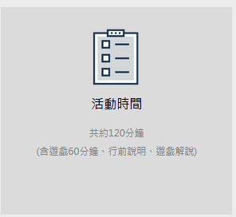

https://www.enterspace.tw/blog/wen-hua-li-jin

